Adresseinformasjon fylles inn ved ekspedering. Se mottakerliste nedenfor.

Deres ref. | Vår ref. |  | Dato
 | 20/05803-1 |  | 26.08.2020.

Informasjonsskriv til berørte parter ifm. VA rehabilitering Vidsjåveien - Storkollveien

Kragerø kommune skal i gang med rehabilitering av vann og avløpsledningsnettet fra Vidsjåveien ned mot Storkollveien (Se vedlagt kartskisse. Området det skal jobbes på er merket med en rød strek)

Stien fra Vidsjåveien på Sjåen ned til Storkollveien vil bli stengt for ferdsel i perioden anleggsarbeidene pågår. Veien inn til Storkollveien 23,25, 27 og 29 vil bli stengt i den perioden det graves på dette strekket. Kjøremønster mm blir skiltet av entreprenør. Berørte parter henstilles til å benytte midlertidige parkeringsplasser i nærområdet. Parkeringskort til kommunale parkeringsplasser blir utdelt til dem som eventuelt trenger det. (Ta kontakt med anleggsleder på stedet)

Gravearbeidene vil starte i Vidsjåveien medio midten av september 2020. Nærmere varsel om eksakt dato vil komme pr. sms via Kragerø kommunes varslingstjeneste.

Arbeidet vil pågå i ca. 3-4 måneder avhengig av grunnforholdene, samt den uavklarte Korona situasjonen.
Det vil bli lagt provisorisk vannforsyning til berørte boliger i anleggsperioden. Entreprenør vil ta kontakt med dem som blir berørt.
Skulle det komme brunt/grumsete vann under anleggsperioden, tapp vannet til det blir klart ved første tappested i huset, og ikke ha sil i krana.
Utførende entreprenør er Leif Øygarden AS. De vil ta kontakt med dere under arbeidet med det provisoriske anlegget.
Dersom dere har noen spørsmål kan disse i arbeidstiden mellom 07.00 – 15.00 rettes til:
Daglig leder Leif Øygarden AS: Kjetil Solvang 91877023 solvang@kebas.no
Prosjektleder VA Kragerø kommune: Ernst Kalseth 91182609 ernst.kalseth@kragero.kommune.no
Spørsmål utover normal arbeidstid rettes til Kragerø brannvakt på telefon: 35 98 62 60
Følg med på Kragerø kommune sin hjemmeside for fremdrift på prosjektet:

https://www.kragero.kommune.no/tjenester/vann-avlop-og-renovasjon/prosjekter/

Med hilsen

Ernst Kalseth
Ingeniør
91182609

Brevet er godkjent elektronisk.

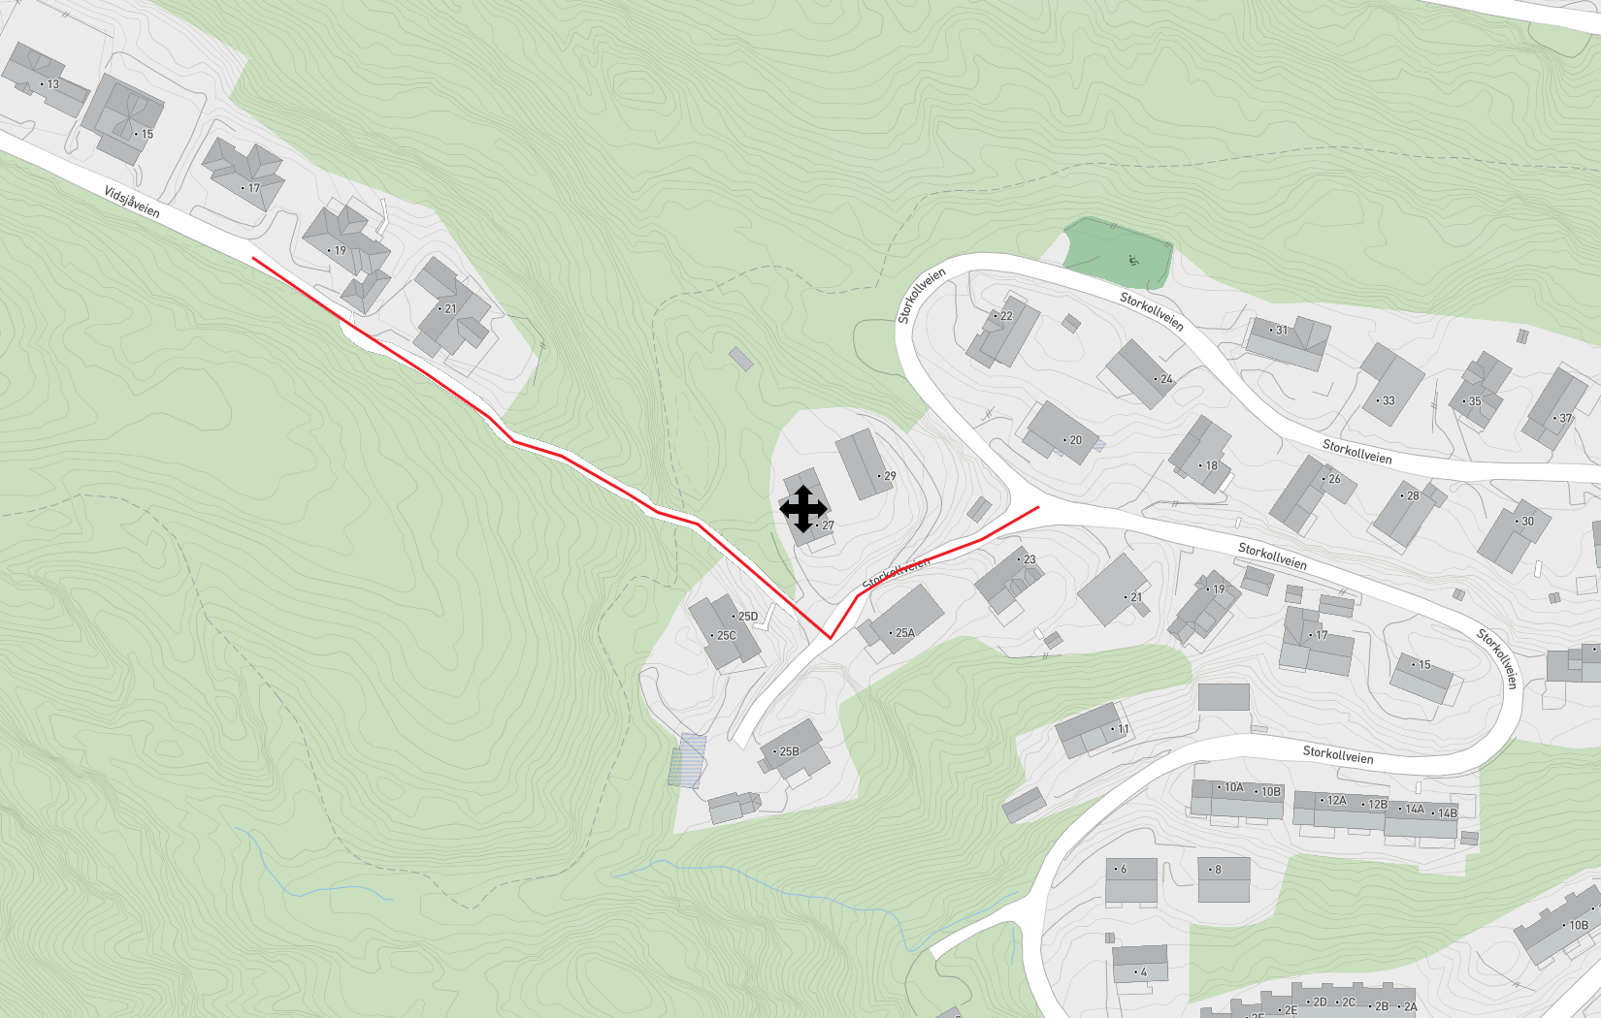

Mottakere: | Marie Snøaas Bertelsen, Sommerfjøsveien 25 B, 3772 KRAGERØ  Kari Snøås Gustavsen, Storkollveien 25B, 3772 KRAGERØ  Ole Hamre, Ishusbakken 2A, 3766 SANNIDAL  Eva Snøaas, Kalstadveien 8, 3772 KRAGERØ  Arvid Snøås, Edvard Munchs vei 7J, 3770 KRAGERØ  Gyda Marie Snøås, Heibøveien 12, 3788 STABBESTAD  Jørn Snøås, Hestehagen 4A, 3772 KRAGERØ  Thomas Fosso Kristiansen, Storkollveien 20, 3772 KRAGERØ  Bjørn Steffen Fagernes, Storkollveien 22, 3772 KRAGERØ  Eddy Andreas Madsen, Storkollveien 29, 3772 KRAGERØ  Helge Odden, Storkollveien 23, 3772 KRAGERØ  Hazel Anne Swann, Storkollveien 25A, 3772 KRAGERØ  Eddy Andreas Madsen, Storkollveien 29, 3772 KRAGERØ  Kari Hole, Storkollveien 11, 3772 KRAGERØ  Johan Gustavsen, Storkollveien 25c, 3772 KRAGERØ  Heather Aline Bjørnaali, Rørviklia 6, 3772 KRAGERØ  Jon Bjørnaali, Rørviklia 6, 3772 KRAGERØ  Linn J Borgestad-Dirks, Vidsjåveien 1, 3772 KRAGERØ  Sindre Dirks, Vidsjåveien 1, 3772 KRAGERØ  Arne Andreas Hegdahl, Vidsjåveien 5, 3772 KRAGERØ  Kristin T Hegdahl, Vidsjåveien 5, 3772 KRAGERØ  Lise Bjørg Solli, Vidsjåveien 7, 3772 KRAGERØ  Bjørn Cato Østland, Vidsjåveien 9A, 3772 KRAGERØ  Svein Arne Tønnesland, Vidsjåveien 11, 3772 KRAGERØ  Vegard Grønåsen, Vidsjåveien 13, 3772 KRAGERØ  Stina E. Henstedt Wiker, Vålegutua 88, 2080 EIDSVOLL  Frode Solheim, Vidsjåveien 17, 3772 KRAGERØ  Diaz Antonia Bernal, Vidsjåveien 19, 3772 KRAGERØ  Sindre Halvor Halvorsen, Vidsjåveien 19, 3772 KRAGERØ  Jon Gunnar Fosso Aabøe, Vidsjåveien 21, 3772 KRAGERØ  Omar Wiker, Vålergutua 88, 2080 EIDSVOLL  Marianne Grønåsen, Vidsjåveien 13, 3772 KRAGERØ

